ОАО «Мельинвест» 603950, ГСП-1156 Нижний Новгород, ул. Интернациональная 95 телефон: (831) 2779779, 2776611, факс: (831) 2777663, 2777643.
e-mail: office@melinvest.ru www.melinvest.ru

Нория НМ 100

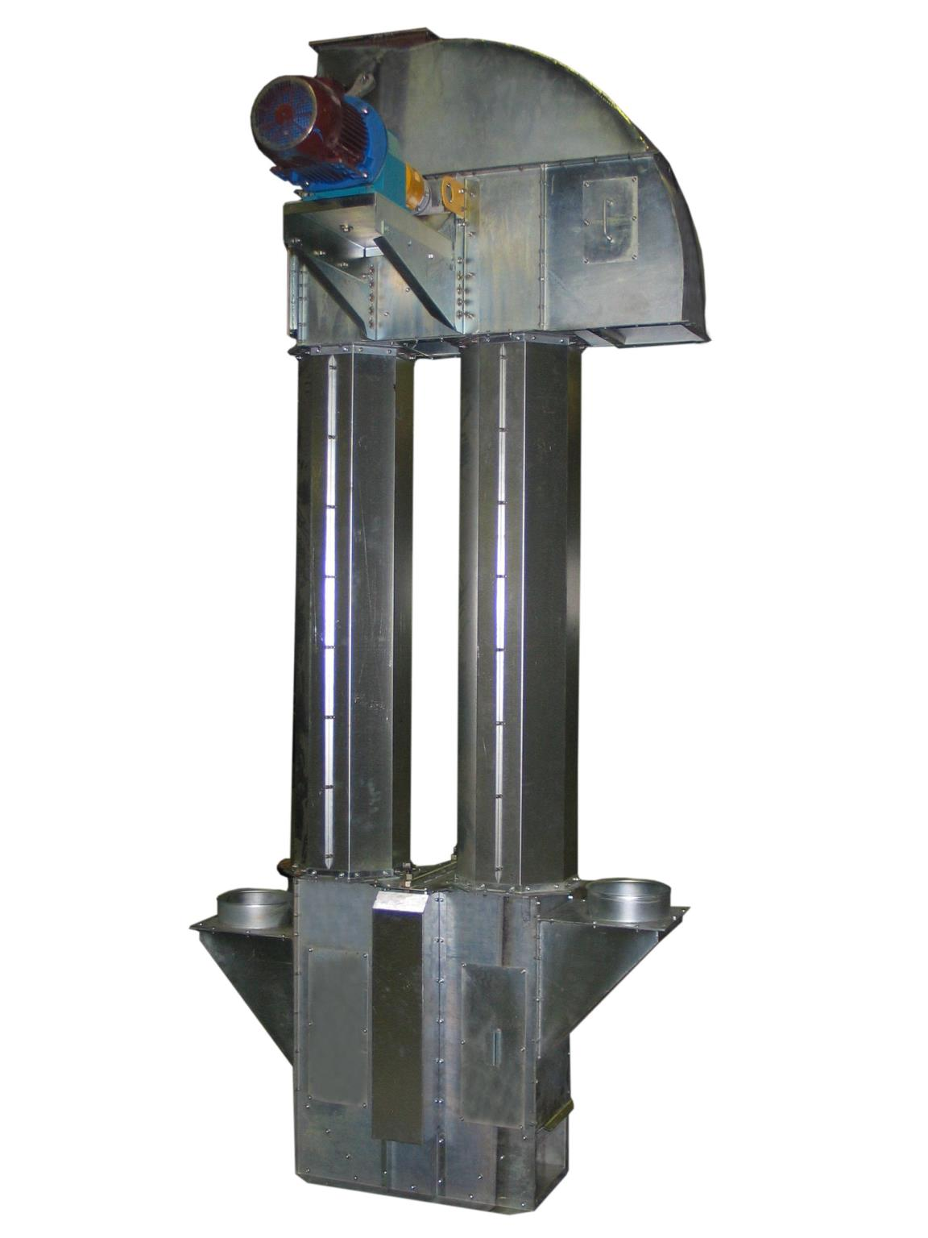
Нории типа НМ 100 предназначены для вертикального перемещения зерна и продуктов его переработки. Нории могут применяться для транспортирования зерна и мучнистых продуктов на мукомольных и комбикормовых предприятиях, на элеваторах, сушильно-очистительных башнях, хлебоприемных пунктах.
ОАО «Мельинвест» 603950, ГСП-1156 Нижний Новгород, ул. Интернациональная 95 телефон: (831) 2779779, 2776611, факс: (831) 2777663, 2777643.
e-mail: office@melinvest.ru www.melinvest.ru

Технические характеристики

№ п/п | Наименование показателя | Величина показателя
 |  | НМ-100 высотой  от 10 до 15 м | НМ-100 высотой  от 16 до 23 м | НМ-100 высотой  от 24 до 30 м | НМ-100 высотой  от 31 до 45 м | НМ-100 высотой  от 46 до 60 м
1. | Производительность по зерну при влажности 17%, натура 750 г/л, т/ч, не менее | 100 | 100 | 100 | 100 | 100
2. | Установленная мощность, кВт | 7,5 | 11 | 15 | 22 | 30
3. | Максимальная высота подъема, м* | 15 | 23 | 30 | 45 | 60
4. | Частота вращения барабана, об/мин | 108 | 108 | 108 | 109,5 | 109,9
5. | Скорость ленты, м/с | До 2,76 | До 2,76 | До 2,76 | До 2,8 | До 2,8
6. | Привод: мотор-редуктор | нории комплектуются отечественными и импортными мотор-редукторами по выбору заказчика
7. | Шаг ковшей, мм | 170 | 170 | 170 | 170 | 170
8. | Размеры ковшей, мм: Ширина  Вылет Высота | 260 150 160 | 260 150 160 | 260 150 160 | 260 150 160 | 260 150 160
9. | Размеры головки, мм: Длина  Ширина Высота | 1625 995 1200 | 1625 995 1200 | 1625 995 1200 | 1625 1265 1200 | 1625 1265 1200
10. | Размеры башмака, мм:  Длина Ширина высота | 1900 595 1165 | 1900 595 1165 | 1900 595 1165 | 1900 595 1165 | 1900 595 1165
11. | Ширина ленты, мм | 280 | 280 | 280 | 280 | 280
12. | Расход воздуха на аспирацию нории, м3/ч | 1550 | 1550 | 1550 | 1550 | 1550
13. | Масса при максимальной высоте, кг | 1670 | 2590 | 2590 | 4300 | 5300
14. | Высота шахты, мм | L=0,5; L=1,0; L=1,5; L1=2,5;

Примечание: Производительность норий указана по зерну пшеницы объемным весом 0,75 т/м3 и влажностью до 17%. Для определения производительности нории при транспортировании продуктов переработки зерна, значение производительности, указанной в таблице 1, должны быть умножены на коэффициент: 0,7 – для муки; 0,5 – для комбикормов; 0,3 – для отрубей.

Нории производства ОАО «Мельинвест» имеют следующие сертификаты: •Гигиенический
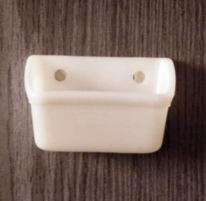
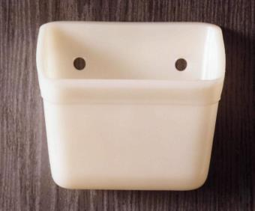
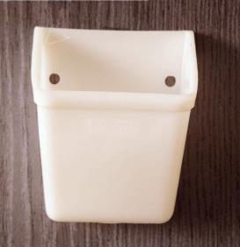
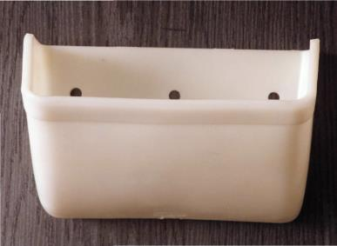
ОАО «Мельинвест» 603950, ГСП-1156 Нижний Новгород, ул. Интернациональная 95 телефон: (831) 2779779, 2776611, факс: (831) 2777663, 2777643.
e-mail: office@melinvest.ru www.melinvest.ru

•Соответствия
•Разрешение Госгортехнадзора России

ОТЛИЧИТЕЛЬНЫЕ ОСОБЕННОСТИ
✓ Применение в приводе нории мотора-редуктора позволяет увеличить надежность конструкции и уменьшить габаритные размеры головки норий
✓ Применение различных типов приводов на нориях разной производительности позволяет уменьшить энергозатраты на 10-15%
✓ На облицовке внутренней поверхности головки и башмака нории применяют износостойкие футеровочные листы из полиуретана этим самым, предотвращая травмируемость семян и зерна
✓ Установка полимерных ковшей исключает налипание трудно сыпучих и влажных продуктов, не травмирует зерно, а так же уменьшает
нагрузку на норийную ленту и повышает взрывобезопасность. ✓ Электростатически искробезопасны и взрывобезопасны ✓ Бесшумность работы
✓ Увеличенный срок службы примерно 2-3 раза за счет применения
оцинкованного металла, применение новейших технологий при изготовление комплектующих норий.
✓ Изготовление нории любой высоты под условие заказчика
✓ Гарантийный срок 12 месяцев, но не более 18 месяцев с момента приобретения.

Конструкция норий.
Нория представляет собой машину непрерывного транспорта с гибким тяговым органом в виде ремня (ленты) и состоит из:
- головки; - башмака; - привода;
- шахты гладкой;
- шахты комбинированной; - ленты;
- ковшей.

Полимерные ковши.
При желании заказчика возможна комплектация металлическими ковшами.

Устройство и габаритные размеры нории показаны на рисунке
ОАО «Мельинвест» 603950, ГСП-1156 Нижний Новгород, ул. Интернациональная 95 телефон: (831) 2779779, 2776611, факс: (831) 2777663, 2777643.
e-mail: office@melinvest.ru www.melinvest.ru

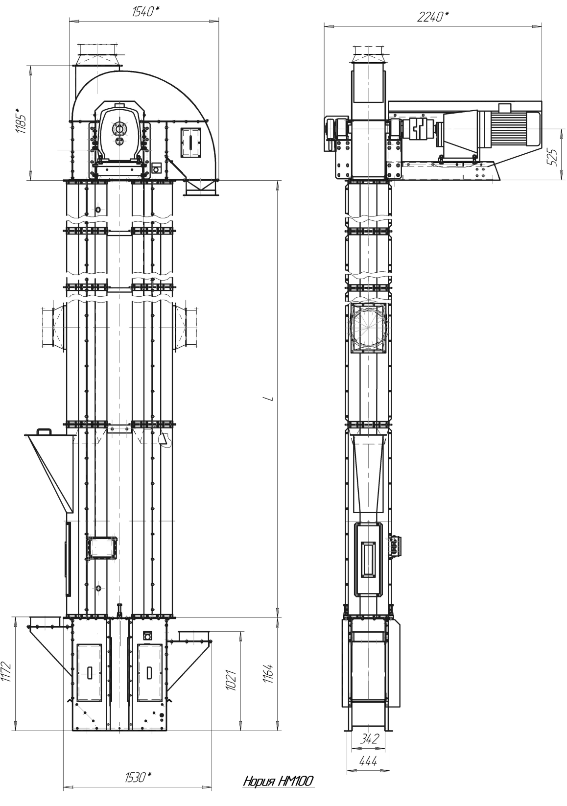
Технологический процесс работы нории.
Продукт поступает в башмак нории через загрузочный носок. Привод через муфту вращает приводной барабан и приводит в движение ленту с закрепленными на ней ковшами. Проходя вокруг барабана башмака, ковши загружаются и поднимаются к головке нории, где под действием центробежной силы разгружаются в патрубок выгрузки.

